**Mailalert**

**Korte inhoud:**

Sinds de lockdown merk ik dat veel mensen klachten hebben over de levering van pakketjes omdat ze vaak niet aanbellen aan de deur. Ze leveren de pakketten gewoon in de brievenbus en laten verder niets weten. Dat kan soms nadelig zijn voor het geleverde pakket. Sommige pakketten kunnen bijvoorbeeld niet tegen de warmte. Tijdens warme zomerdagen kan dit problemen opleveren.

Daarom wil ik graag een brievenbusmelder of mailalert maken. Het doel hiervan is: wanneer er iets in je brievenbus wordt gedropt, wordt er een mail verstuurd naar jouw e-mailadres. Voordat je die brievenbusmelder gaat installeren, moet je die eerst verbinden met jouw persoonlijk netwerk. Eenmaal dat geconfigureerd is, kan je het toestel installeren op een vlakke kant van de brievenbus.

**Blokdiagram 🡪 software:**

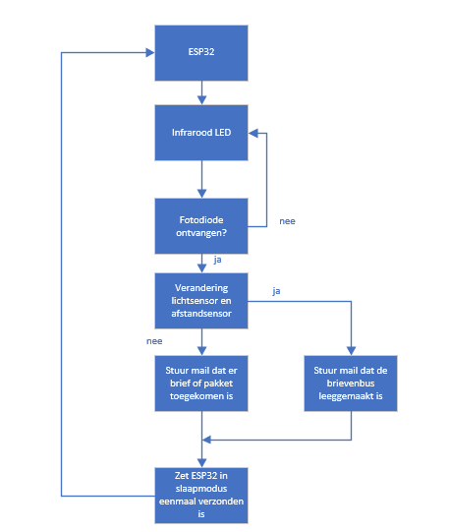

**Blokdiagram 🡪 software:**

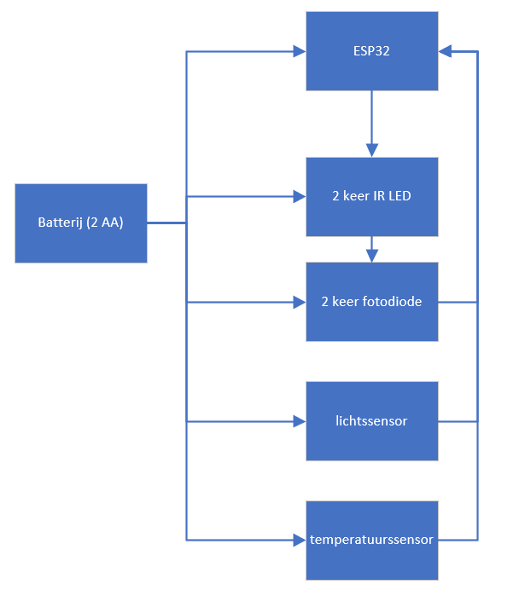

Het toestel gaat gebruik maken van 2 AA batterijen zodat de batterijen niet te snel vervangen moeten worden. Om met wifi te kunnen werken heb ik gekozen voor een esp32. De ESP32 heeft 4 inputs en 2 outputs.

De 2 outputs zijn:

* 2 keer de IR LED: die zorgt ervoor dat het infrarood licht wordt uitgezonden zodat de fotodiode kan detecteren of er veranderingen gebeuren met de afstand.

De 4 inputs zijn:

* 2 keer de fotodiode.
* De lichtsensor: Die gaat detecteren of het deurtje van de brievenbus open is geweest.
* Temperatuursensor: Om te meten hoe warm het in de brievenbus is.

**Vergelijking met bestaande producten**

Als ik ga vergelijken met gelijkaardige systemen op Amazon, zie ik dat er veel toestellen op magneten werken. Vaak zijn ze ook vrij groot en duur ($60). Ook kunnen deze systemen niet in elke brievenbus geplaatst worden (zie foto onder).

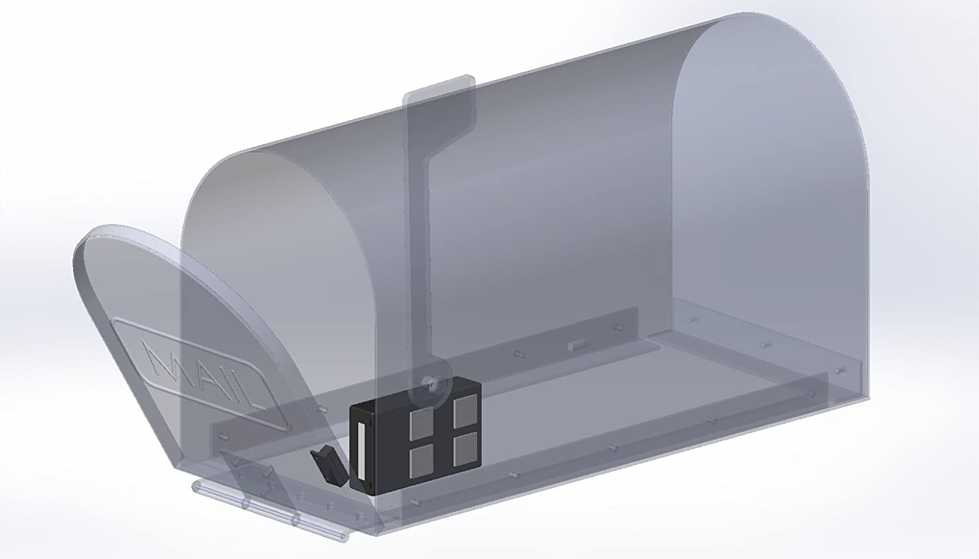

Er bestaat ook een andere product dat een stuk kleiner is en goedkoper ($30) dan het vorige product, maar het werkt op een PIR sensor. Niet ideaal voor een brievenbus waar alleen een gleuf in zit om post in te steken.

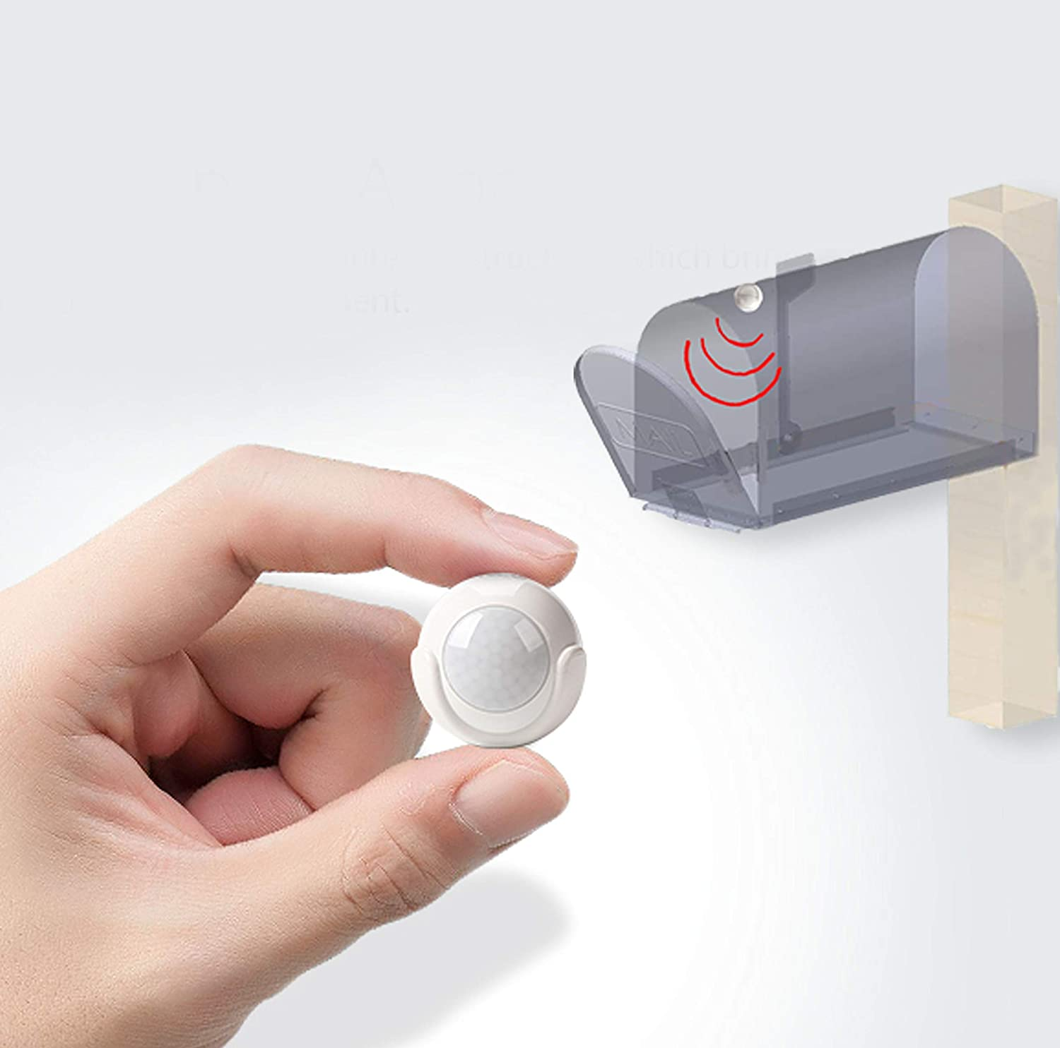

**Benodigdheden:**

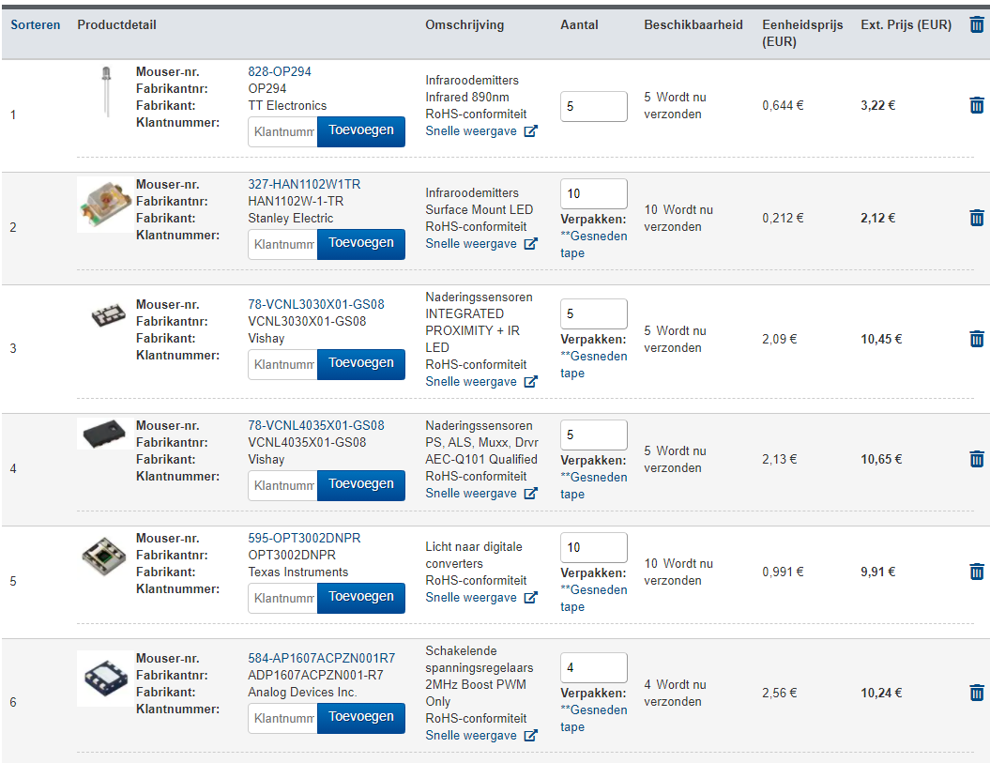

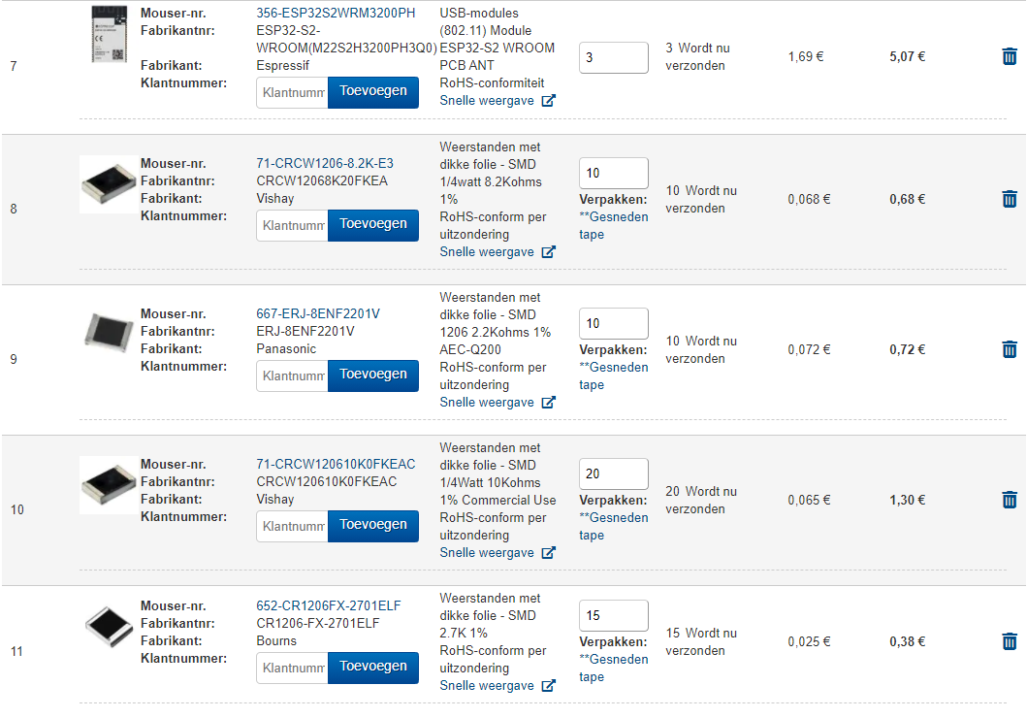

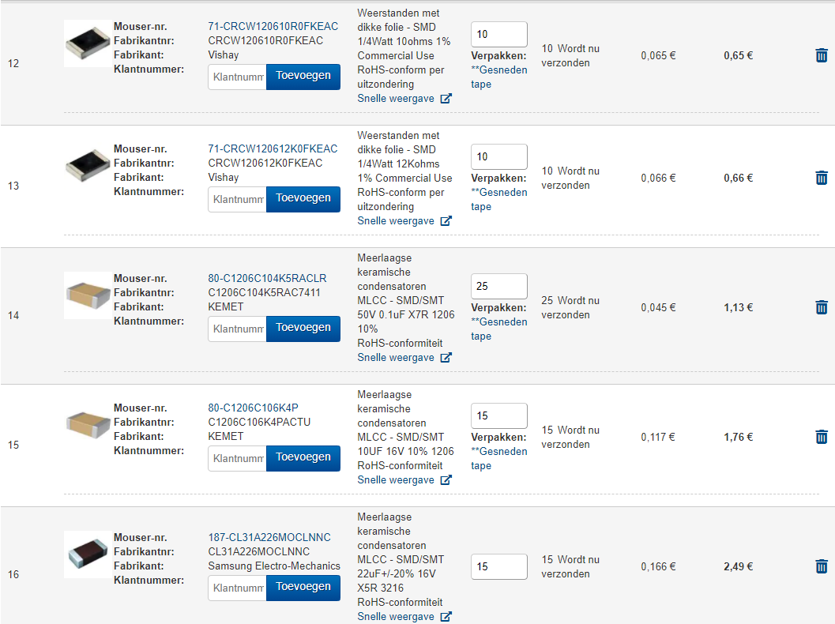

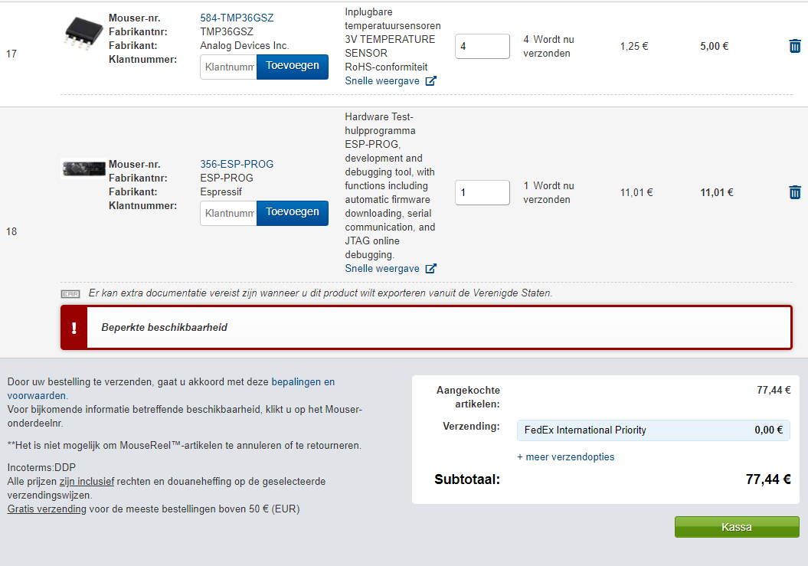

Ik heb bewust meerdere componenten in mijn winkelwagen geplaatst omdat ik graag reserve wou hebben. Het is ook goedkoper om meerdere componenten tegelijk te kopen. De kostprijs zou dan ongeveer 100 euro zijn met btw erbij gerekend, maar de kostprijs van de onderdelen die in mijn toestel gaan komen zal ongeveer 35 euro zijn.

**Technologie verkenning**

Ik heb 2 verschillende naderingssensoren in de winkelwagen geplaatst . 1 naderingssensor heeft een geïntegreerde IR LED. Bij de andere naderingssensor hoort een IR LED die apart moet aangesloten worden.

**Situatie 1:**

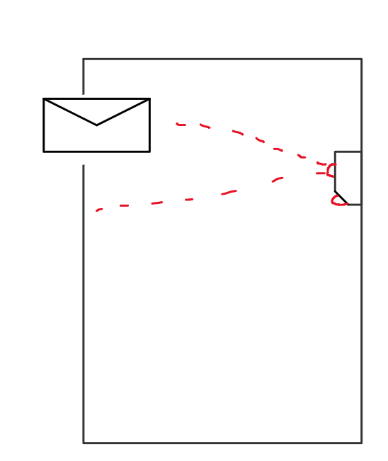

De post blijft vast aan de gleuf van de brievenbus. De 1ste naderingssensor gaat dat detecteren.

**Situatie 2:**

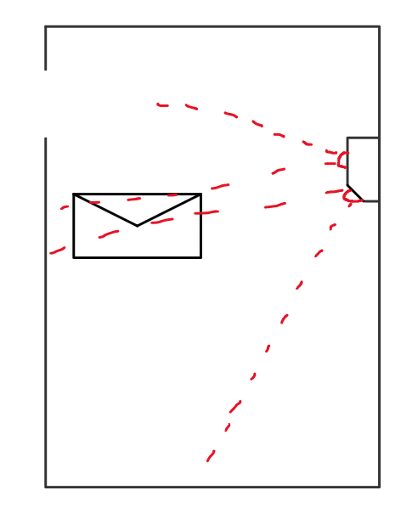

Als er een brief in de brievenbus valt, dan gaan de beide sensoren dit detecteren.

**Situatie 3:**

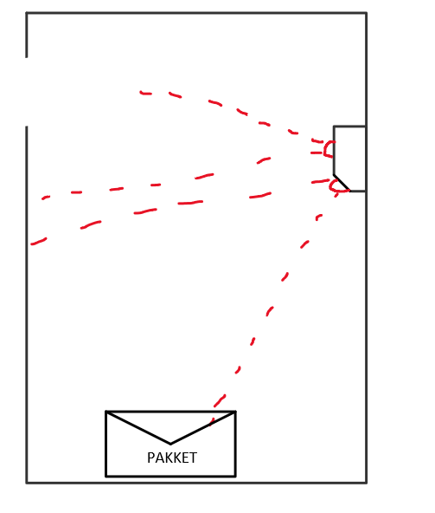

Sommige brievenbussen zijn groot en hier kunnen pakketten ingestoken worden. Daar gaat alleen de 2de sensor het pakket detecteren.